Проект для детей 2 младшей группы
«Весёлые пальчики»
Автор: Кузнецова Надежда Николаевна
Должность: воспитатель
Место работы: С П «Д/с к/в «Ягодка» МБДОУ «Д/с «Планета детства» к/в».
Вид проекта: познавательно - игровой.
Тип проекта: групповой, краткосрочный.
Срок реализации проекта: с01 по15 декабря.
Участники проекта: дети второй младшей группы, воспитатели, родители детей.

Цель проекта:
развитие мелкой моторики рук детей младшего дошкольного возраста в процессе пальчиковых игр.
Актуальность проекта:
Исследования ученых доказали, что уровень развития детской речи находится в прямой зависимости от степени сформированности тонких движений пальцев рук. Формирование речи происходит под влиянием двигательных импульсов, передающихся от рук, а точнее от пальчиков. Чем активнее и точнее движения пальцев у ребенка, тем быстрее он начнет говорить. Если еще в дошкольном детстве большое внимание уделялось упражнениям, играм, различным заданиям на развитие мелкой моторике и координации движения руки, можно решить сразу две задачи:
• во-первых, повлиять на общее интеллектуальное развитие ребенка,
• во-вторых, не только совершенствовать ловкость и точность движений, но и улучшить внимание, память научиться, выработать усидчивость. Исходя из этого, в данной программе представлен комплекс занятий и упражнений для работы пальчиков. В проект включены занятия пластинографии, пальчиковые игры, игры со специальным оборудованием (шнуровки, мозайки, игры с крупой, с предметами) и др. Данный проект разработан по принципу интеграции образовательных областей: социально – коммуникативное, познавательное развитие, речевое развитие, художественно-эстетическое развитие.
Взаимодействие с семьями воспитанников:
• консультации для родителей: «Ум на кончиках пальцев»; «Как мама может помочь своему ребенку преодолеть задержку речевого развитие» .
Образовательные области и задачи:
Социально-коммуникативное развитие: - развитие общения и взаимодействия ребёнка со взрослыми и сверстниками; формирование готовности к совместной деятельности со сверстниками;
Познавательное развитие:
• Обучать детей пальчиковым играм в разных видах деятельности(на занятиях по лепке, рисованию, развитию речи, математике, и.т.д.);
• Научить детей четко произносить слова потешек, скороговорок и стихотворения, сочетая их с движениями;
• Знакомить детей с названием пальчиков;
• Развивать умение различать правую и левую руку.
Речевое развитие:
• Развивать: речь, мышление, память, внимание, творческое воображение;
• Развивать: речь, мышление, память, внимание, творческое воображение;
• Обогащать словарный запас. Художественно-эстетическое развитие:
• Развитие чувства ритма и музыкального слуха;
• Формировать умение договаривать строки стихотворения;
• Побуждать к заучиванию наизусть коротких стихотворных текстов;
Физическое развитие:
• Развитие мелкой моторики;
• Формировать умение согласовывать движение с речью;
• Формировать умение выполнять элементарные действия обеими руками в пальчиковых играх.
Планируемые результаты:
- расширение словарного запаса детей;
- улучшение дикции, звукопроизношения;
- развитие памяти;
- повышение уровня развития мелкой моторики рук, улучшение координация движений;
- наблюдается интерес к пальчиковым играм;

Конспект занятия по рисованию пальчиками в младшей группе «Кружка для куклы Кати»
Цель: - учить детей рисовать в технике "Рисование пальчиком" кружки на кружке; - Учить внимательно, рассматривать образец и следовать ему; - Закреплять знание цветов (красный, жёлтый) ; - Учить радоваться полученному результату.
Материалы: вырезанная кружка из альбомного листа, желтая, красная, гуашь, иллюстрации посуды.
Ход занятия: Воспитатель. Давайте встанем в круг и все друг с другом поздороваемся.
У меня сегодня замечательное настроение, я хочу поделиться им с вами (выставляет ладошки и дует на них). А теперь вы.. (дети дуют)ю. Какое настроение у вас, дети?
Дети. Хорошее, радостное
раздается стук в дверь, воспитатель идет к двери и заносит куклу
Воспитатель. Посмотрите, кто к нам пришел в гости?
Дети. Кукла
Воспитатель. Ее зовут Катя. Что мы должны сказать ей?
Дети. Здравствуй, Катя!
Игра-приветствие «Как тебя зовут?».
(каждый ребенок называет свое имя – меня зовут …)
Воспитатель. Катя садись с нами за стол. Катя, что ты такая грустная?
Катя. (говорит воспитатель) Я пришла к вам за помощью. У меня скоро будет праздник. Ко мне придут гости. Я сходила в магазин и купила чашечки для чая (показывает шаблоны кружек, вырезанных из бумаги), но они все белые, некрасивые. А мне так хочется, чтобы они были яркие, красивые. Чтобы на них были нарисованы цветочки или горошины.
Воспитатель. Что же делать, дети?
Дети. Помочь нужно Кате! Украсить кружки, разрисовать.
Воспитатель. У нас есть краски, но нет кисточек. Чем же мы, дети, будем рисовать?
Дети. Пальчиками мы можем рисовать.
Воспитатель вешает кружку на магнитную доску.
Показ способа изображения рисунка на кружке (горошины, цветы).
Воспитатель. Посмотрите ребята, на столе краски разных цветов (называют каждый цвет). Рисунок на кружке у всех поучится свой.
Воспитатель показывает несколько примеров изображения на кружке (горошины, цветы, линии)
Воспитатель. Какие красивые кружки у меня получились! Сейчас вы сами попробуете нарисовать свой узор на кружке. Давайте, разомнем пальчики свои, а затем приступим к работе.

Пальчиковая гимнастика «Пальчики».
Вот помощники мои,
Их сожми и разожми.
Поверни их эдак, так,
Помаши слегка вот так.
За работу принимайся,
Ничего не опасайся!

Самостоятельная работа детей.
(воспитатель помогает, контролирует процесс)
Воспитатель. Вот какие умницы! У всех получились красивые кружки, у Матвея - кружка с зелеными горошинами, у Сони - с красными, у Артема на кружке - цветочек.
Катя. Какие красивые у вас получились кружки. Спасибо вам большое! Я хочу с вами поиграть.
Воспитатель. Давайте поиграем с Катей, дети!
Проводится игра "Кукла, попляши».
Воспитатель. Молодцы, поиграли хорошо, песенку спели дружно. А теперь мы с вами сделаем выставку! (воспитатель развешивает работы детей на доске). Какие красивые кружечки! Покажите мне каждый свою кружечку и расскажите, что вы на ней нарисовали. (Дети показывают кружечки и помогают развешивать свои кружечки на стенд, называя, что нарисовали, какой цвет использовали).

Пальчиковая гимнастика «Репка».
Тянут,тянут бабка с дедкой, | Дети вытягивают большие пальцы
Из земли большую репку. | Указательные.
К ним пришла тут внучка, | Средние.
Подбежала Жучка, | Безымянные.
Кошка тоже потянула | Мизинцы.
Хоть держалась крепко, | Берут репку.
Вытянута репка! | Поднимают руки вместе с репкой

Конспект занятия по лепке «Весёлые ежата» в младшей группе
Цель: Закреплять умение детей катать шар из пластилина между ладонями и вытягивать пластилин двумя пальцами для придания работе характерного образа, учить с помощью семечек передавать образ ежа, закреплять умение слушать воспитателя и действовать по его инструкции, развивать мелкую моторику рук детей.
Материалы: Корзинка, игрушка ежик, доски для лепки, пластилин, семечки подсолнечника.
Ход занятия:
Воспитатель вносит в группу небольшую корзинку накрытую платком.
В. Ребята, к нам в группу пришел необычный гость. А что бы узнать, кто это нужно отгадать загадку:
Лежала под елками
Подушечка с иголками.
Лежала, лежала,
Да побежала.
В. Кто это? Дети: Ежик!
В. Правильно, ежик. В. Поднимает платок, достает ежика.
Это ежик. Зовут его Ерофей. Давайте рассмотрим ежика. На что он похож? Верно на шарик. Только не простой шарик, а с иголками. Как вы думаете. Для чего нужны ежику иголки?
Д. Ежик защищается от врагов.
В. Правильно иголки нужны ежику для защиты от врагов. А что еще есть у нашего ежика?
Д. Глазки, носик, ушки.
В. Ребята посмотрите, наш ежик Ерофей загрустил. Он что - то хочет мне сказать по секрету. И знаете что он мне сказал? У него в лесу совсем нет друзей. Давайте мы сделаем ежиков из пластилина, а потом лесная фея оживит их. Для того что бы сделать ежика мы скатаем из пластилина шар, затем с помощью трех пальчиков вытягиваем мордочку. А для того что бы нашего ежика никто не мог обидеть ему нужны колючки. Колючки мы будем делать из семечек, семечки вставляем в пластилин острым концом, чем больше колючек, тем лучше будет нашему ежику. А теперь добавим еще глазки и носик. Вот какой красивый получился у нас ежик!

Конспект-занятие «Путешествие пальчиков» по развитию речи в младшей группе.
Цель: Развитие мелкой моторики рук, развитие речи у детей.
Ход занятия:
- Ребята, мы с вами сегодня пойдем в сказочную страну. Как мы туда попадём? Для этого мы потрём- разогреем свои волшебные ручки. Вот так потрём, потрём и закроем глазки. А теперь мы откроем глазки! Да вот же она, страна наших маленьких человечков- пальчиков. (Сидим на коврике). - Давайте вместе расскажем о наших пальчиках-мальчиках. Покажите свои пальчики! (Вместе с воспитателем рассказывают потешки).

«Дружная семья»
Этот пальчик – дедушка Этот пальчик – бабушка Этот пальчик – папочка Этот пальчик – мамочка Этот пальчик – наш малыш
«Замок»
На двери весит замок Кто его открыть бы мог? Постучали Покрутили Потянули и открыли
«Части тела»
Это глазки, вот-вот Это ушки, вот-вот Это нос, это рот Там спинка, тут живот Это ручки, хлоп-хлоп Это ножки, топ-топ Ох, устали, вытрем лоб - Наши ножки засиделись, побегать хотят? (Побежали по дорожке на носочках).

Ребята, а теперь отправимся в страну цветов. Там нас ждет цветик-семицветик! Он для нас приготовил задание. Мы должны каждым пальчиком указать на определенный цвет. Давайте вспомним потешку:
Этот пальчик – большой (КРАСНЫЙ ЛЕПЕСТОК) Этот пальчик – указательный (ЖЕЛТЫЙ) Этот пальчик – средний (ЗЕЛЕНЫЙ) Этот пальчик – безымянный (СИНИЙ) Этот пальчик – мизинец (РОЗОВЫЙ) Переход к другому столу.
- К нам в гости заглянуло солнышко (вырезанный из картона желтый круг). Посмотрите, ребята, чего нет у нашего солнышка. Дети: - Лучиков - Правильно. А давайте мы нарисуем нашему солнышку лучиков?! Дети: Давайте - У каждого есть свое солнышко. Покажите свои указательные пальчики. Давайте окунем свои пальчики в миску с краской желтого цвета. Мы нарисуем нашему солнышку глаза. Опускаем в красный цвет. Посмотрите, как я это делаю. Теперь наше солнышко может на нас смотреть. Нарисуем носик. Рот. Теперь солнышко сможет нам улыбаться.
Смотрит солнышко в окошко Светит в нашу комнату Мы захлопаем в ладоши Очень рады солнышку - Мы свои рисунки покажем мамам и папам, расскажем им, какие у нас трудолюбивые пальчики, сколько хороших дел они могут делать!
Конспект занятия «Наши пальчики» по развитию мелкой моторики рук у детей
Материал: мелкие игрушки, салфетки, крупа, пластмассовая миска или коробка, пластмассовые ложечки и тарелки, поднос.
Цели: -формировать умение вести диалог с педагогом, слушать и понимать заданный вопрос, понятно отвечать на него, говорить в нормальном темпе;
-развивать мелкую моторику, согласовывать движения пальцев рук, тренировать силу мышечных усилий;
-продолжать укреплять и охранять здоровье детей, создавая условия.
Игра «Найди сюрприз».
Цель: Развитие и формирование мелкой моторики рук, укрепление мышцы пальцев и кистей рук.
Воспитатель собирает детей около себя:
-Дети, посмотрите. что - это стоит на столе? На столе стоит коробка наполненная крупой, в ней спрятаны игрушки.
-Давайте проверим, что там внутри находится.
Воспитатель показывает, как это сделать.
Дети опускают руки в к с крупой и ищут игрушки
Индивидуальная работа: если ребёнок затрудняется- помочь ему при поиске игрушек. Дети вытаскивают игрушки и рассматривают у кого какая.
Диалог: -Скажи пожалуйста, что лежит в миске? Ребёнок скажет «крупа», если затрудняется напомнить.
-Как ты искал игрушку? -Какая у тебя игрушка?
-Понравилась ли тебе игрушка? Дети вот мы и поиграли в игру и заодно сделали массаж рук разбудили наши пальчики.
Предполагаемый результат: Дети получат положительные эмоции и удовольствие от найденных в крупе игрушек.

Пальчиковая игра «Моя семья».
Цель: Развивать движения кистей рук, учить подражать движениям взрослого, развивать умение понимать речь.
-Дети, давайте поиграем в пальчиковую игру «Моя семья».
“Давайте познакомимся!
” Этот пальчик – дедушка
Этот пальчик – бабушка
Этот пальчик – папочка
Этот пальчик – мамочка
А этот пальчик – я
Вот и вся моя семья.
Ожидаемый результат: Дети будут стараться выполнить упражнение, эмоционально откликаясь на игру.
Индивидуальная работа: Помощь воспитателя, если ребёнок не сможет сделать упражнение, подойти и помочь, показать упражнение придерживая своими руками.

Игра «Волшебная ложечка».
Цель: Развитие точных и дифференцированных движений кистей и пальцев рук при пересыпании крупы ложечками.
На подносе две чашки: слева –чашка с крупой, а справа –пустая. Двигая рукой ребенка показать ему как надо брать крупу ложечкой и осторожно опрокинуть ее в пустую. Предполагаемый результат: Дети будут с интересом пересыпать крупу, развивая моторику рук, проявляя положительные эмоции.
Индивидуальная работа: Помощь воспитателя ребенку, если у ребёнка не получится показать как правильно держать ложку и пересыпать крупу.
Консультация для родителей: «Развитие речи на кончиках пальцев»

Вывод:
Тема проекта выбрана с учетом возрастных особенностей детей и актуальностью проблемы. Использование пальчиковой гимнастики и других пальчиковых игр вызвало интерес у детей, желание выполнять упражнения на развитие мелкой моторики. Родители получили необходимые знания по данной теме, стали более информированными в вопросе проведения пальчиковой гимнастики с детьми дома.

Фотоотчет:

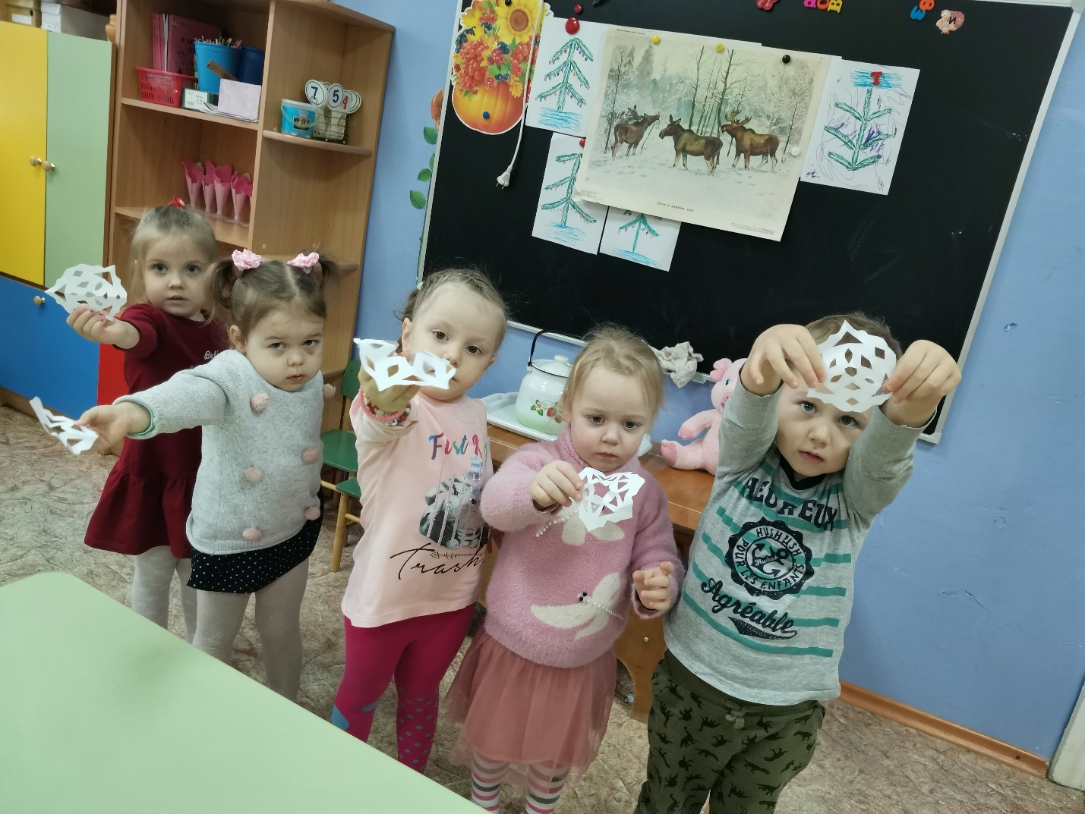
Играем со снежинками
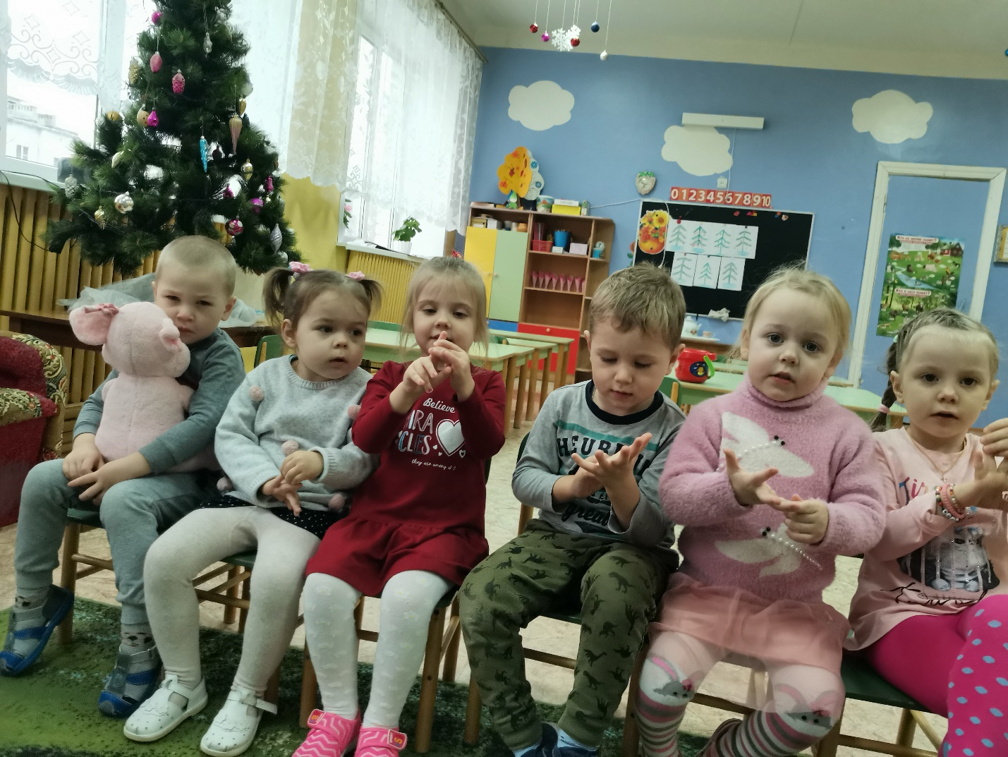
Пальчиковая игра : «Дружная семья»

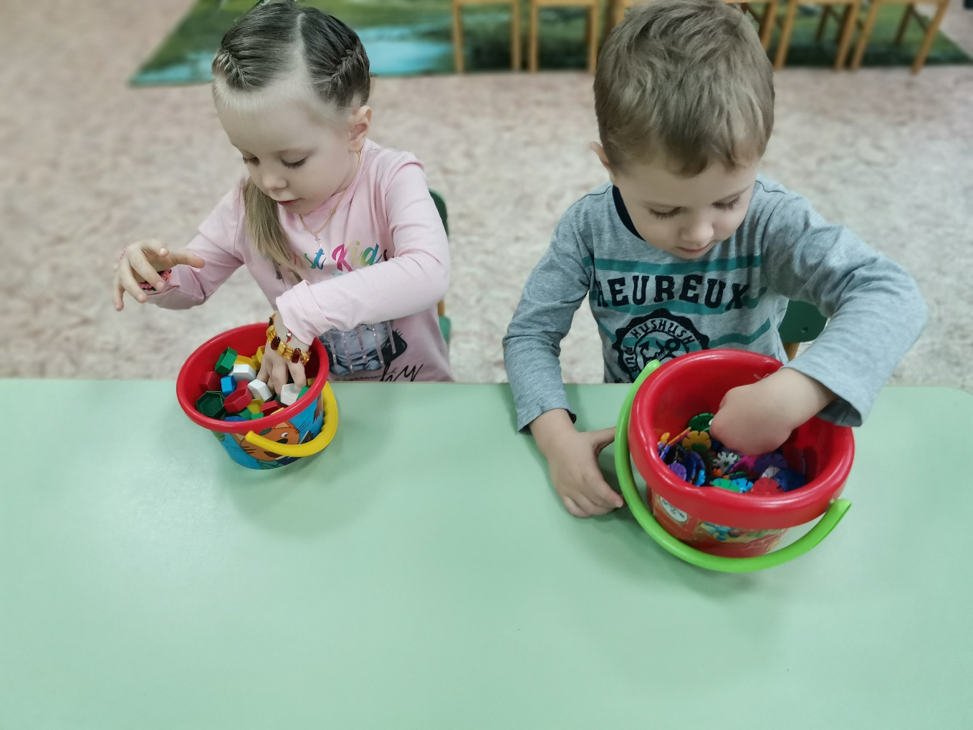
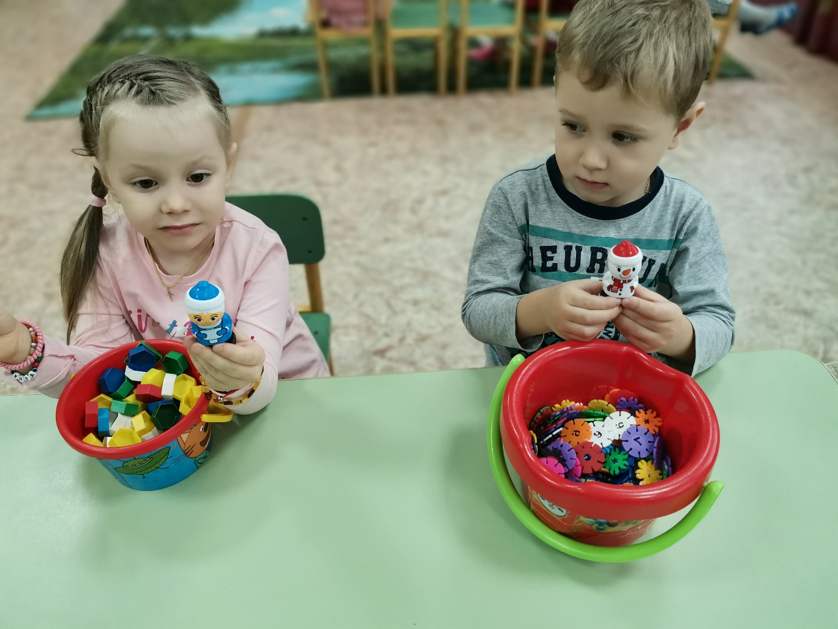
Дид. игра: «Найди игрушку»

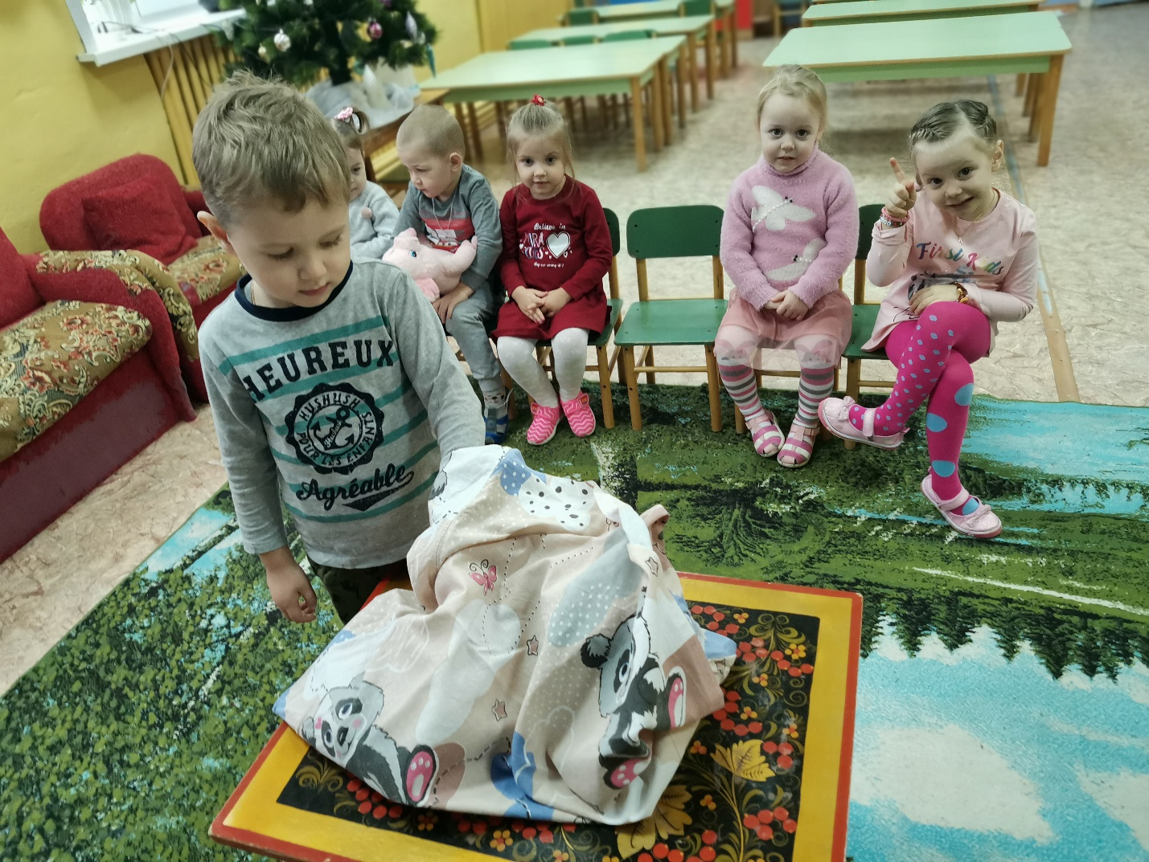

Дидакт. игра: «Чудесный мешочек»

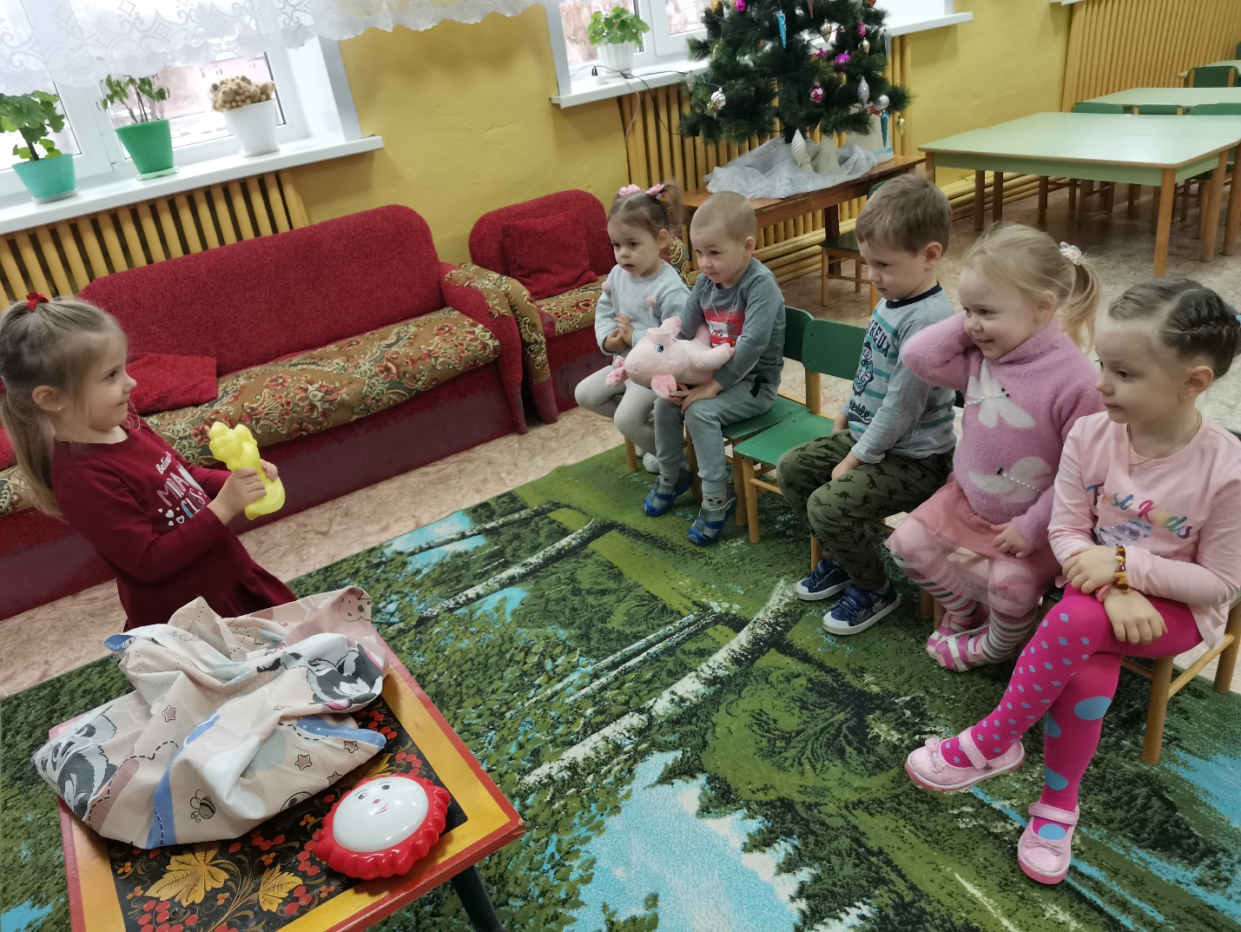
Дидакт. игра: «Чудесный мешочек»
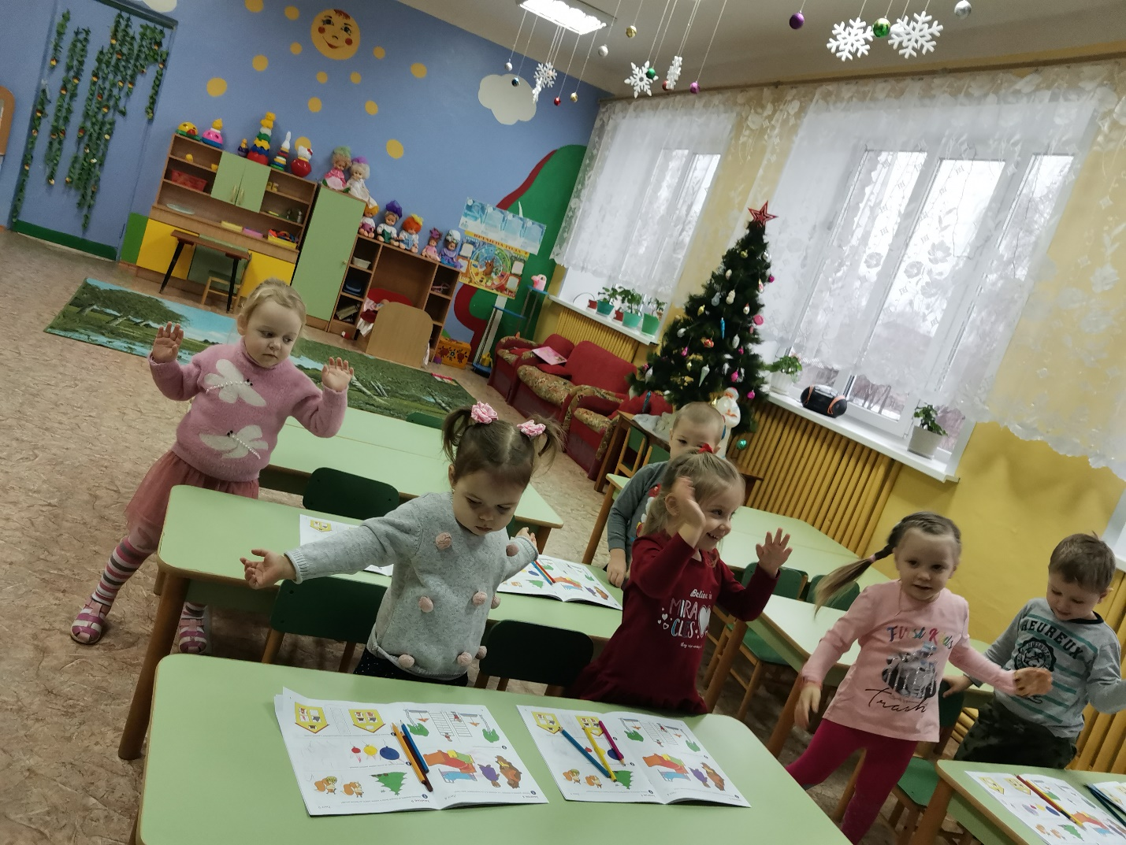
Физкульт минутка: «Мы растем»
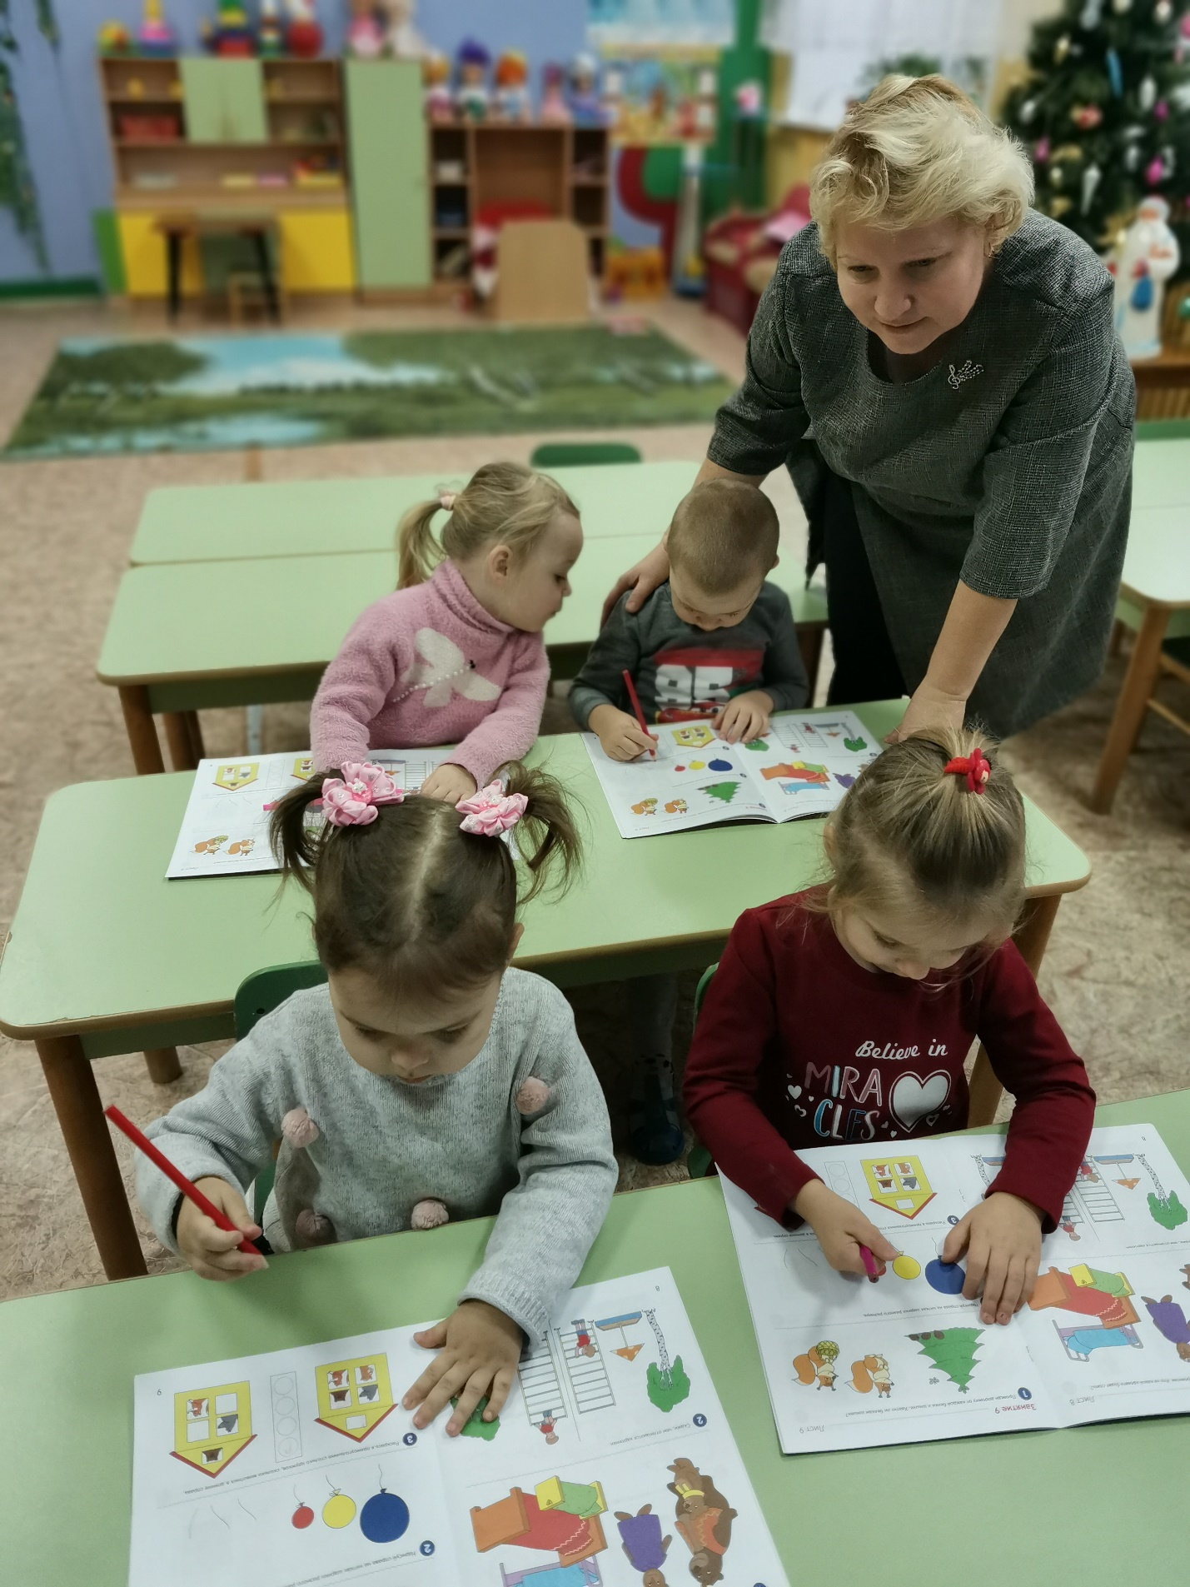
Работа в тетрадях по математике
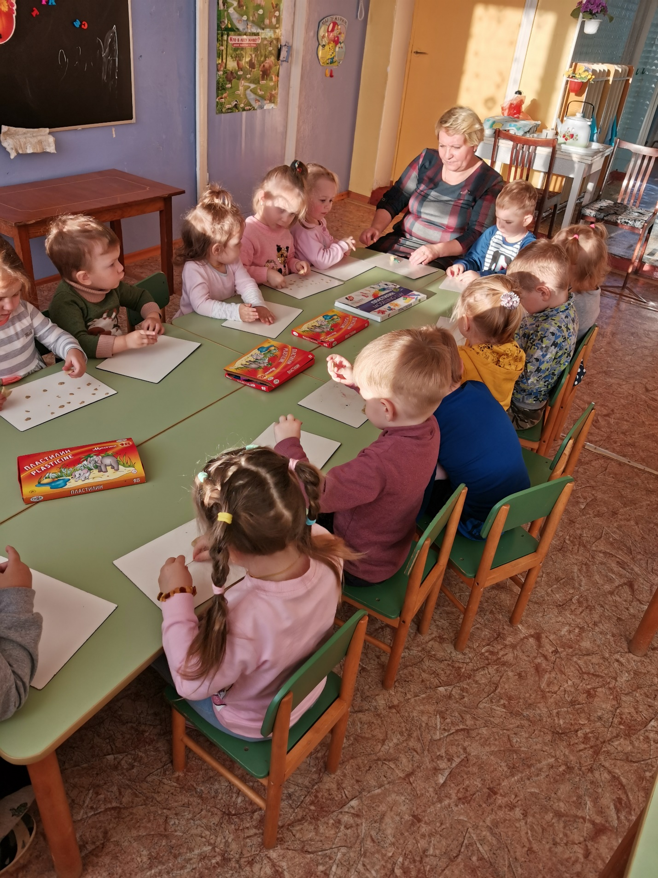
Лепим овощи

